主题：利用大模型作为知识图谱的自动生成器
平台：知网
- 对比【动词】对知网AI的检索影响：在搜索过程中发现，用动词将关键词相连接，知网会更关注于关键词之间的逻辑关系，而非“精确包含关键词”。结论：非必要的动词、连接词会引入检索阶段非必要的逻辑关系，在模糊搜索的过程中，会使得大模型检索重点发生偏离
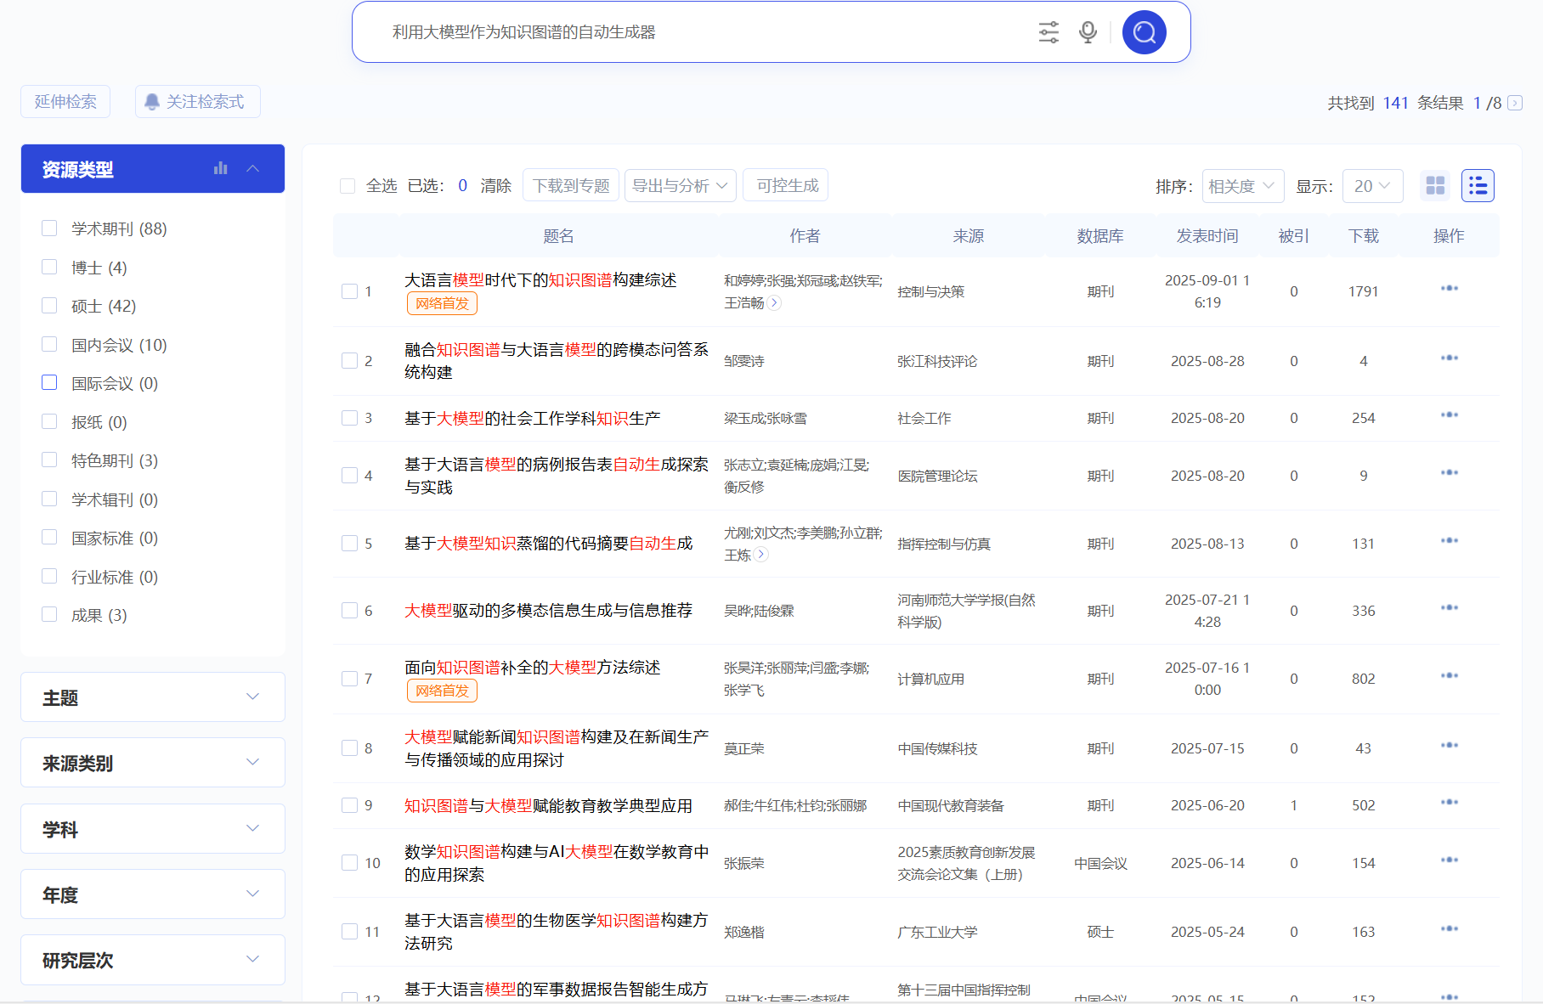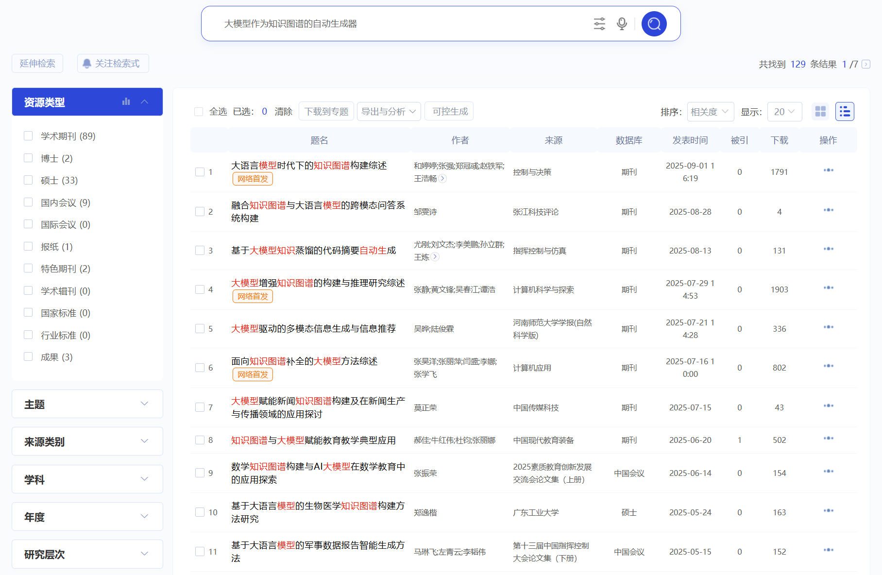
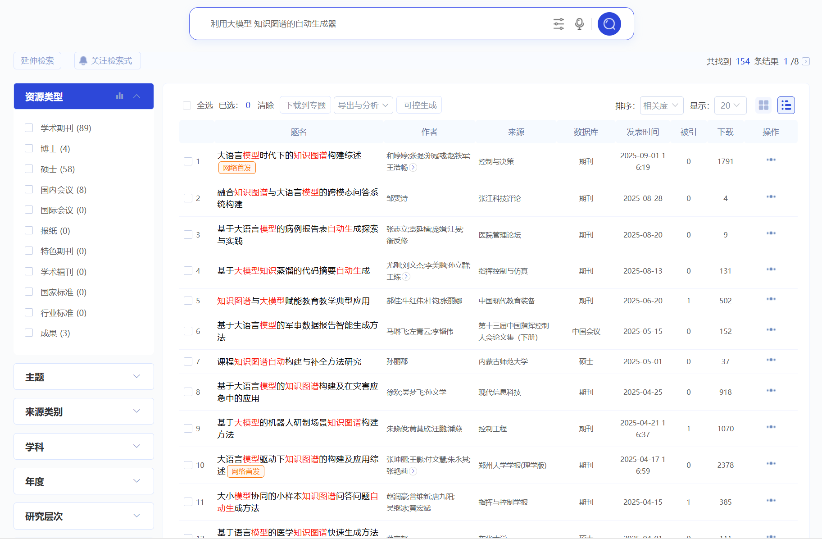
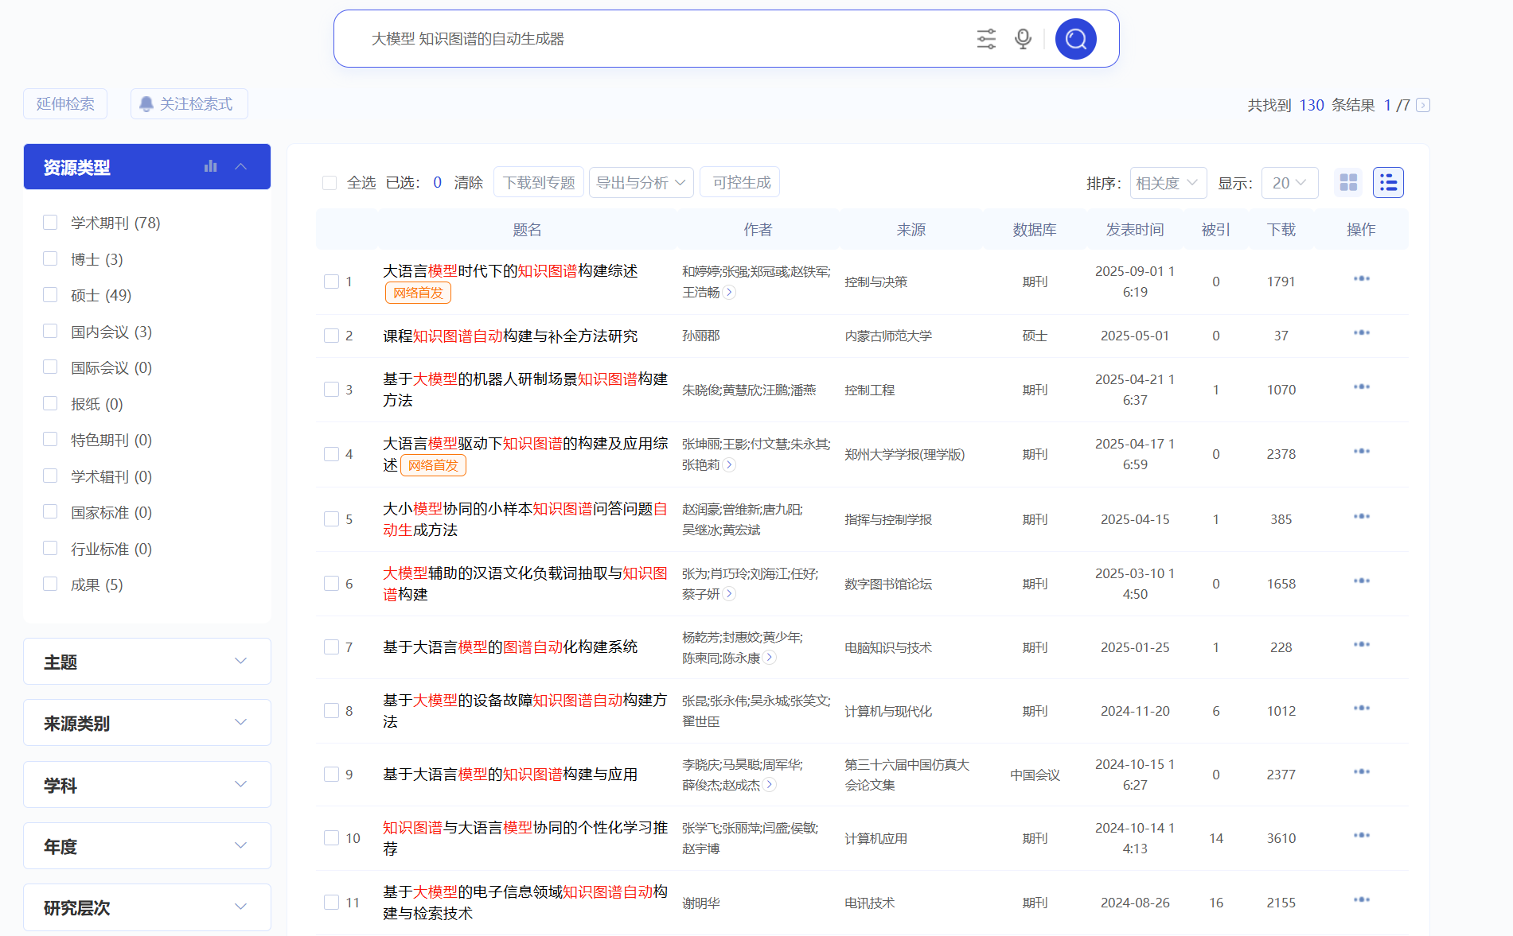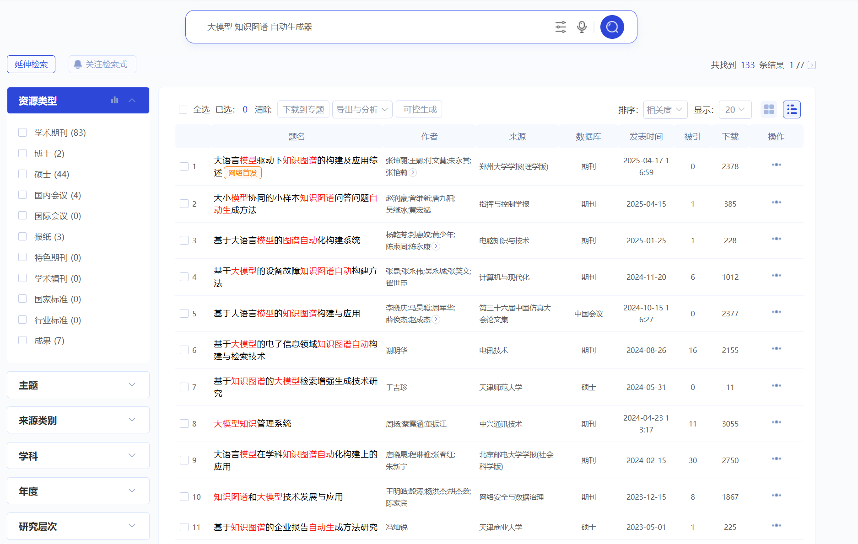

2.补充班世博同学的工作：把三个关键词甚至课题全名加入检索，在普通搜索和高级搜索中均检索不到相应文章。

